

Consultar Crédito a Realizar
Esta opção do sistema permite a consulta detalhada dos dados de um “Crédito a Realizar”.
Será sempre acionada a partir de outras telas do sistema e recebe a matrícula do imóvel como parâmetro.
O sistema apresenta as seguintes informações, associadas ao “Crédito a Realizar” na conta:
- Matrícula do Imóvel;
- Endereço do Imóvel;
- Tipo do Crédito;
- Situação do Crédito a Realizar;
- Usuário;
- Data e Hora da Geração do Crédito;
- Mês e Ano de Referência do Crédito;
- Mês e Ano da Cobrança do Crédito;
- Número de Prestações Creditadas;
- Número Total de Prestações;
- Valor Total do Crédito;
- Valor Restante a Ser Creditado;
- Número do Registro de Atendimento;
- Número da Ordem de Serviço;
- Origem do Crédito;
- Matrícula do Imóvel Origem.
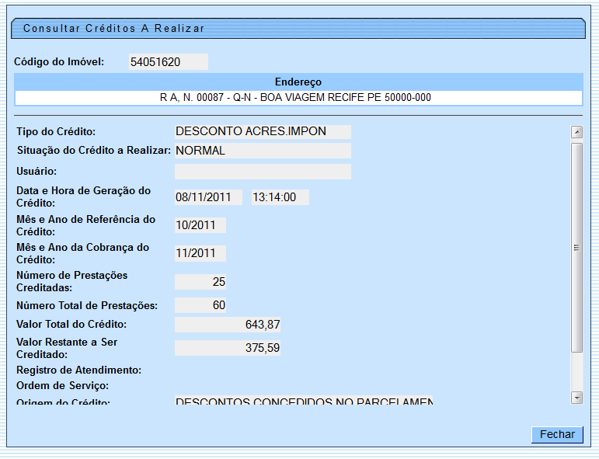

Funcionalidade dos botões
Botão | Descrição da Funcionalidade
 | Utilize este botão para fechar a tela de consulta do “Crédito a Realizar”.
Clique aqui para retornar ao Menu Principal do GSAN

